“AI 赋能社区食品安全共治新生态” 调查报告

摘 要
为推进 “AI 赋能社区食品安全共治新生态” 暑期实践项目精准落地，破解社区食品安全监管 “最后一公里” 难题，本团队于 2025年暑期针对上海市普陀区开展居民食品安全认知、共治意愿及 AI 工具接受度专项调查。本次调查共发放问卷 230 份，回收有效问卷 211 份（有效回收率 91.74%），结合 SPSS 统计分析，明确居民在食品标签追溯认知、共治参与渠道、AI 工具使用顾虑等方面的核心痛点。调查结果不仅为项目优化 AI 智慧检测小程序功能、制定分层科普方案、构建 “线上 + 线下” 网格共治机制提供数据支撑，更形成 “需求导向 - 技术适配 - 机制保障” 的实践路径，助力实现 “智慧检测 + 科普教育 + 网格共治” 的项目目标。
关键词：AI工具；食品安全；网格化治理

"AI Empowering a New Ecosystem for Community Food Safety Co-governance" Research Report
Abstract
To promote the precise implementation of the "AI Empowering Community Food Safety Co-governance New Ecology" summer practice project and solve the problem of the "last mile" in community food safety supervision, our team conducted a special survey on residents' food safety awareness, co-governance willingness, and acceptance of AI tools in CaoYang New Village Street and ChangFeng New Village Street of Putuo District, Shanghai during the summer of 2025. A total of 230 questionnaires were distributed, and 211 valid questionnaires were retrieved (valid recovery rate of 91.74%). Combined with SPSS statistical analysis, the core pain points of residents in terms of food label traceability awareness, co-governance participation channels, and concerns about the use of AI tools were identified. The survey results not only provided data support for optimizing the functions of the AI smart detection mini-program, formulating stratified science popularization plans, and building an "online + offline" grid co-governance mechanism for the project, but also formed a practical path of "demand orientation - technology adaptation - mechanism guarantee", helping to achieve the project goal of "smart detection + science popularization education + grid co-governance".
Keywords: AI tools; Food safety; Grid-based governance

目录
一、摘要 1
二、引言 4
2.1 调查背景 4
2.2 文献调查 4
2.3 调查目的 5
三、调查对象与方法 5
3.1 调查对象 5
3.2 调查方法 6
四、调查结果与分析 6
4.1 样本基本特征 6
4.2 社区居民食品安全认知与问题处理现状 7
4.2.1食品标签认知水平维度 7
4.2.2食品购买优先关注维度 8
4.2.3食品安全问题经历与处理 8
4.2.4食品安全监管改进需求 8
4.3 社区居民食品安全共治意愿分析 9
4.3.2 关键交叉分析 9
4.4 AI 赋能食品安全的认知、使用意愿与功能需求 11
4.4.1 AI 认知水平 11
4.4.2 AI 工具使用意愿 12
4.4.3 不愿使用 AI 工具的核心顾虑 12
4.4.4 AI 工具功能期望 13
五、 核心结论 14
六、 项目优化建议 15
1. 精准定位目标群体，分层推进科普与培训 15
2. 优化 AI 智慧检测小程序功能，解决核心痛点 15
3. 完善网格共治机制，构建 “线上 + 线下” 闭环 15
七、 参考文献 16

二、引言

2.1 调查背景
据浙江消费维权网公示数据，2025 年第二季度浙江省舟山市普陀区消费投诉中食品安全类173件，占总投诉量的25.94%。据《“十四五” 国家食品安全规划》数据，社区作为食品消费与监管的末端场景，传统监管模式下问题发现率不足 30%，而公众主动参与率仅 15%。由此可见，当前我国食品安全监管面临 “隐患数量大、发现率低、公众参与弱” 的三重挑战。
人工智能技术为破解这一困境提供新路径 ——AI 图像识别可实现食品标签信息秒级提取，AI 风险预警能整合区域检测数据推送隐患提示。本实践项目旨在探索 “AI + 社区食品安全共治” 模式，但前期走访发现：部分社区尝试推广的智慧监管工具因未贴合居民需求，出现 “技术闲置” 现象。因此，亟需通过系统性调查，明确居民真实需求与技术接受边界，避免 “技术脱节于需求” 的问题。

2.2 文献调查
社区食品安全作为保障居民健康、维护社会稳定的关键领域^{[1]}，近年来成为学界研究热点，现有文献围绕社区食品安全的实践形式、现状问题、影响因素及优化对策展开了多维度探讨，形成了较为丰富的研究成果。
在社区团购场景下的食品安全研究中^{[2]}分析了社区团购 “获客成本低、采购成本低、平台黏性强、存在人数与时间限制” 的特点，重点指出生鲜产品作为社区团购核心品类（占比约 70%），因易腐烂、对储存运输要求高，存在三大安全风险：一是商家易销售不新鲜或临近保质期产品，且团长自提点冷链设施不足加剧风险；二是消费者线下复称概率低，缺斤短两问题突出；三是生鲜产品质量、外观难以标准化，品质波动大。对此，研究提出需依据《食品安全法》等法规将平台与供货商纳入监管，加强食品价格与计量监管，畅通售后渠道，建立产品溯源体系，并要求团长落实索证索票、冷链储存责任，平台完善供货商评价与冷链物流建设。以山东省社区团购生鲜消费为例^{[3]}，通过实证研究进一步揭示了消费者食品安全风险感知的影响因素与行为逻辑：卷入程度、风险态度（对风险感知具有显著正向效应，产品知识虽也正向影响风险感知（因消费者对知识真伪存疑、选择困惑），而风险感知又显著正向推动消费者采取减少风险行为（如偏好购买熟品、知名品牌、咨询其他消费者），同时发现消费者对社区团购平台信任度较低，对销量与商品详情信任不足。
在社区居民食品安全认知与科普研究领域，基于上海市 5 个社区 320 名居民的 KAP（知识 - 态度 - 行为）调研^{[4]}发现，社区居民具备基础食品安全知识（平均得分 8.28 分/满分10分），但缺乏系统深入了解，存在明显认知误区（如 90% 居民误认甜玉米、圣女果为转基因食品），且个体差异较大；居民态度整体积极（关注安全问题、愿改进行为、有维权意识），但仍有 20.4% 居民存在高频食用烧烤油炸食品等不当行为（19 - 30 岁群体占比 43.55%）。研究同时证实，线上线下相结合的科普模式成效显著：科普后居民食品安全知识平均得分从 6.93 分提升至 9.61 分，主动维权意愿从 26.00% 升至 65.58%，对食品安全的关注度、信息查看意识等均明显改善。针对不同年龄层，研究提出差异化科普策略：儿童群体需采用线下交互式课程结合小实验；中青年群体宜通过线上推文、短视频开展快捷科普；老年群体应侧重保健养生内容，采用微信专栏（大字体、短篇幅）与线下课程结合的形式。
综上，现有文献已覆盖社区食品安全的实践载体（食品安全社区、社区团购）、核心问题（认知误区、风险隐患、协作不足）、影响机制（消费者风险感知的驱动因素）及优化路径（科普、监管、多方协同），为社区食品安全治理提供了理论支撑与实践指引，同时也强调需进一步强化政府、社区、企业、消费者的协同联动，以实现社区食品安全的长效保障。

2.3 调查目的
- 认知层面：精准掌握居民对食品标签核心信息（尤其是追溯类信息）的认知深度，识别 “知晓但不会用”“完全不了解” 等不同认知层级，为科普教育内容分层设计提供依据；
- 意愿层面：分析居民参与食品安全共治的动机与阻碍因素（如时间成本、信任度），锁定 “高意愿 - 高潜力” 的共治核心群体，为网格共治机制优化提供方向；
- 技术层面：厘清居民对 AI 赋能工具的认知盲区（如功能误解、安全顾虑）与功能需求优先级，指导 AI 智慧检测小程序的功能迭代与操作简化；
- 实践层面：基于调查结果提出可落地的优化建议，推动项目与社区治理体系深度融合，提升监管智能化水平与居民参与率。

三、调查对象与方法

3.1 调查对象
本次调查聚焦上海市普陀区居民，涵盖不同性别、年龄、食品采购角色的群体，共发放问卷 230 份，回收有效问卷 211 份，有效回收率 91.74%，样本具有一定代表性。

3.2 调查方法
- 问卷设计：问卷内容涵盖样本基本特征（性别、年龄、采购角色）、食品安全认知（标签认知、购买关注重点）、共治意愿（参与态度、影响因素）、AI 工具认知与需求（认知水平、使用意愿、功能期望、顾虑）四大维度，确保问题逻辑清晰、针对性强；
- 数据处理：采用统计学方法对数据进行描述性分析（比例、平均分）与交叉分析（采购角色 - 共治意愿、年龄 - AI 使用意愿等），使用图表呈现关键数据，提升分析直观性。

四、调查结果与分析

4.1 样本基本特征
本次调查共回收有效问卷 211 份，样本结构如下，为后续针对性分析奠定基础：
表 4-1 问卷结构量表
维度 | 分类 | 小计 | 比例
性别 | 男 | 90 | 42.65%
 | 女 | 121 | 57.35%
年龄 | 18 岁以下 | 17 | 8.06%
 | 18-30 岁 | 104 | 49.29%
 | 31-45 岁 | 66 | 31.28%
 | 46-60 岁 | 20 | 9.48%
 | 61 岁及以上 | 4 | 1.90%
食品采购角色 | 是（主要采购者） | 105 | 49.76%
 | 是（偶尔采购者） | 83 | 39.34%
 | 否 | 23 | 10.90%

4.2 社区居民食品安全认知与问题处理现状

4.2.1食品标签认知水平维度
居民对食品标签核心信息的知晓率存在明显差异，基础安全信息认知较足，但细节信息薄弱：
- 知晓率最高：生产日期和保质期（171 人，81.04%），是居民最关注的标签信息；
- 知晓率中等：食品原料成分表（154 人，72.99%）、生产经营者信息（147 人，69.67%）；
- 知晓率最低：食品的生产批号（93 人，44.08%），超半数居民忽视该追溯关键信息。
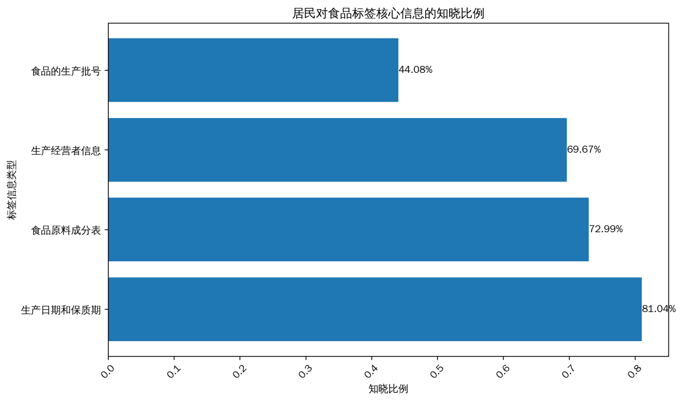
图 4-2 标签信息知晓比例条形图

4.2.2食品购买优先关注维度
问卷中，参与者通过将生产日期和保质期、配料表、营养成分表、品牌知名度、价格进行排序，得到了以下初步结论：居民购买决策聚焦 “安全属性”，其次是 “健康属性”，“价格” 优先级最低：

表4-3 关注维度表
关注维度 | 综合得分 | 第1位选择占比
生产日期和保质期 | 3.98 | 52.13%
配料表（过敏成分、添加剂） | 3.65 | 23.40%
营养成分表（热量、钠等） | 2.96 | 8.51%
品牌知名度 | 2.47 | 10.11%
价格 | 1.93 | 5.85%

4.2.3食品安全问题经历与处理
- 问题发生率：46.45%（98 人）的居民在过去 1 年中遇到过食品安全问题（如过期、变质），说明社区食品安全仍存在风险点；
- 处理方式偏好：居民倾向 “个体维权”，缺乏 “群体共治” 意识：
  - 主要方式：联系商家退换货（64 人，65.31%）、直接丢弃（43 人，43.88%）；
  - 共治相关方式：向社区网格员反馈（33 人，33.67%）、拨打 12315 投诉（30 人，30.61%），仅 8.16%（8 人）会在社区群提醒其他居民。

4.2.4食品安全监管改进需求
居民对监管的核心诉求集中在 “信息透明” 和 “参与渠道”，具体如下：
- 最高需求：信息透明度（164 人，77.73%），居民希望获取食品检测结果等关键信息；
- 次高需求：居民参与渠道（129 人，61.14%），反映“想反馈但无途径”的痛点；
- 其他需求：监管频率（105 人，49.76%）、问题处理效率（96 人，45.50%）。

4.3 社区居民食品安全共治意愿分析

4.3.1 整体共治意愿
采用 Likert 5 级量表（1 = 非常不愿意，5 = 非常愿意）测量，居民整体共治意愿呈 “中等偏上” 水平，具体分布如下：
- 愿意参与（4-5 分）：123 人，占比 58.29%，平均得分 2.38（5 分制，对应 “比较愿意” 区间）；
- 观望态度（3 分）：50 人，占比 23.70%，主要顾虑为 “没时间参与”“担心反馈没用”；
- 不愿参与（1-2 分）：38 人，占比 18.01%，其中 “觉得是监管部门的事，与个人无关” 占 65.79%，“担心被报复” 占 34.21%。

4.3.2 关键交叉分析
通过 “采购角色 × 共治意愿”“问题经历 × 共治意愿”“年龄 × 共治意愿” 三组交叉分析，明确共治核心群体及影响因素：

① 食品采购角色 vs 共治意愿
表 4-4 食品采购角色与共治意愿交叉分析表
采购角色 | 愿意参与比例 | 不确定比例 | 不愿参与比例
主要采购者 | 65.71%（69/105） | 20.95% | 13.34%
偶尔采购者 | 51.81%（43/83） | 27.71% | 20.48%
非采购者 | 39.13%（9/23） | 34.78% | 26.09%

家庭食品采购者与参与社区食品安全共治意愿的关系，本质是 “个人责任与公共利益的绑定关系”：其身份决定了 “食品安全与自身利益高度相关”，因此天然具备更高的参与动机与信息优势，二者呈现显著正相关。这种关系的核心价值在于：社区食品安全共治无需 “从零培养居民意愿”，只需聚焦采购者这一 “天然核心群体”，通过 “降低门槛、强化保障、闭环反馈” 激活其意愿，即可将 “家庭健康诉求” 转化为 “社区共治动力”，最终提升社区食品安全治理的效率与可持续性。

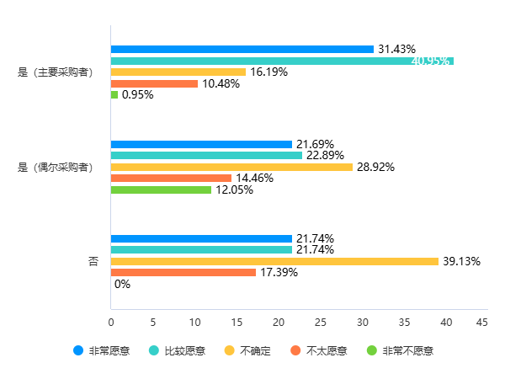

图4-5 采购角色与共治意愿条形统计图

核心结论：采购角色越核心，共治意愿越强，因主要采购者直接承担家庭食品安全责任，参与动力更足。

② 食品安全问题经历 vs 共治意愿
核心结论：有问题经历的居民，共治意愿显著更高，不良经历推动其主动参与风险规避：
- 有问题经历者：愿意参与比例 66.33%（65/98），不愿参与比例 12.24%（12/98）；
- 无问题经历者：愿意参与比例 51.33%（58/113），不愿参与比例 22.12%（25/113）。

③ 年龄 vs 共治意愿
核心结论：年轻群体（18-30 岁）是共治核心潜力人群，年龄越大意愿越低：
表4-6 年龄与共治意愿交叉分析表
年龄段 | 愿意参与比例  （非常+比较） | 数据支撑（基于总样本推导） | 核心原因
18-30 岁 | 68.27%（71/104） | 占总愿意人数的 57.72% | 接受新事物能力强，维权意识高
31-45 岁 | 54.55%（36/66） | 占总愿意人数的 29.27% | 家庭责任重，参与精力有限
46 岁及以上 | 32.14%（8/25） | 占总愿意人数的 6.50% | 传统观念强，依赖监管部门

4.4 AI 赋能食品安全的认知、使用意愿与功能需求

4.4.1 AI 认知水平
居民对 “AI + 食品安全” 的认知度偏低，是推广的核心障碍：
- 认知不足：不太了解（79 人，37.44%）+ 完全不了解（40 人，18.96%）
- 有一定认知：一般了解（64 人，30.33%）；
- 深度认知：非常了解（28 人，13.27%）。

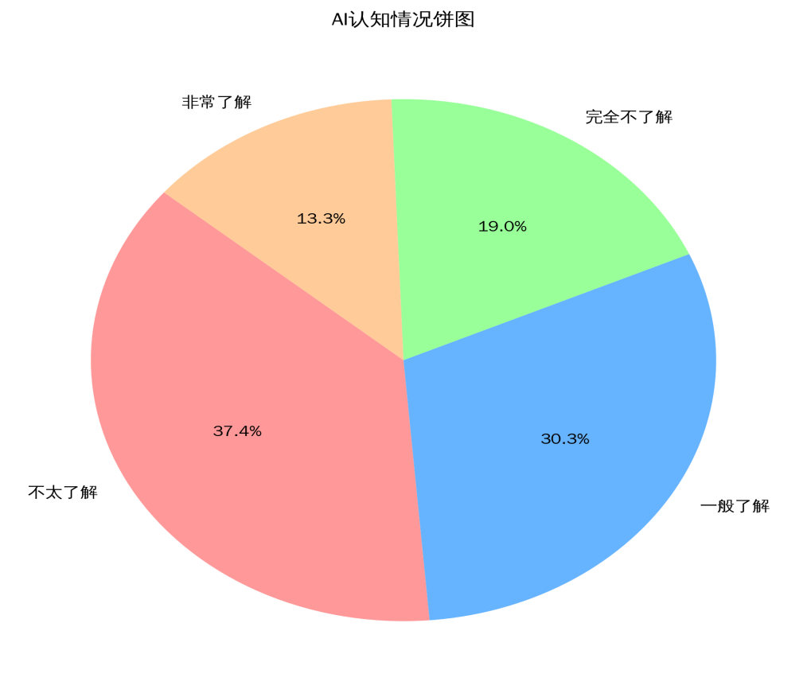

图 4-7 AI认知情况饼图

4.4.2 AI 工具使用意愿
认知低但意愿高，存在 “潜在需求缺口”：
- 愿意使用（非常愿意 + 比较愿意）：140 人，占比 66.35%，问卷平均分为 2.16（5 分制，高于共治意愿平均分）；
- 观望态度：44 人，占比 20.85%；
- 不愿使用：27 人，占比 12.80%（不太愿意 10.90%+ 非常不愿意 1.90%）。

4.4.3 不愿使用 AI 工具的核心顾虑
居民顾虑集中在 “数据安全” 和 “操作门槛”，具体如下：
- 最高顾虑：数据安全（20 人，74.07%），担心个人信息、饮食记录泄露；
- 次高顾虑：操作难度（13 人，48.15%），老年人等群体存在使用障碍；
- 其他顾虑：数据可信度（12 人，44.44%）、数据来源不透明（3 人，11.11%）。

4.4.4 AI 工具功能期望
居民需求聚焦 “安全预警” 和 “实用性”：
表 4-8 AI功能期望统计表
期望功能 | 选择人数 | 比例
食品安全风险预警 | 177 | 83.89%
个性化饮食建议 | 140 | 66.35%
食品标签文字识别 | 136 | 64.45%
食品安全问题举报入口 | 123 | 58.29%

4.4.5 关键交叉分析：年龄 vs AI 使用意愿
表4-9 年龄与AI使用意愿交叉分析表
年龄段 | 愿意使用 AI 比例（非常 + 比较） | 数据支撑（基于总样本推导） | 核心原因
18-30 岁 | 78.85%（82/104） | 占总愿意使用人数的 58.57% | 熟练使用智能工具，信任技术
31-45 岁 | 60.61%（40/66） | 占总愿意使用人数的 28.57% | 有使用基础，但顾虑数据安全
46 岁及以上 | 28.00%（7/25） | 占总愿意使用人数的 5.00% | 操作能力弱，对技术不信任

核心结论：年龄与 AI 使用意愿呈负相关，年轻人是 AI 工具核心用户

核心结论
- 认知与意愿错位：居民食品安全基础认知（如生产日期）较足，但 AI 认知度低（56.40% 认知不足），但 AI 工具使用意愿高（66.35% 愿意），存在 “高需求低认知” 缺口，需通过科普与体验活动填补；
- 共治意愿分化： 愿意参与共治的居民中，主要采购者（占比65.71%）、有问题经历者（占比66.33%）、18-30 岁年轻人（占比78.75%）是核心群体，46 岁以上（占比28.00%）、非采购者（占比39.13%）意愿较低，需针对性设计动员策略；
- 关键痛点明确：监管端需提升 “信息透明度” 与 “参与渠道”，AI 工具需解决 “数据安全” 与 “操作门槛”，功能需优先覆盖 “安全预警”“标签识别”，契合居民核心需求。

项目优化建议
- 精准定位目标群体，分层推进科普与培训
  - 针对主要采购者：开展 “AI 小程序实操培训”，重点讲解标签识别、隐患举报功能，发放操作手册，确保其熟练使用工具参与共治；
  - 针对 18-30 岁年轻人：招募为 “社区食品安全志愿者”，协助组织科普活动（如线上直播讲解 AI 工具），动员中老年群体参与；
  - 针对中老年群体：制作简易版 AI 小程序操作视频（突出大字体、步骤简化），通过社区讲座结合实物演示（如现场用小程序识别食品标签），降低操作顾虑。
- 优化 AI 智慧检测小程序功能，解决核心痛点
  - 安全与信任：采用数据加密技术，明确用户信息保护条款，公示数据来源（如对接普陀区市场监管局检测数据库），增设 “数据可信度说明” 模块；
  - 功能优先级：首期上线 “食品标签识别”“风险预警”“隐患举报” 功能，标签识别重点覆盖生产日期、保质期、生产批号、过敏成分，风险预警结合检测数据推送区域内高风险食品提示；
  - 操作简化：设计 “老年模式”，支持语音输入查询、一键举报，减少跳转步骤，确保不同年龄群体易用性。
- 完善网格共治机制，构建 “线上 + 线下” 闭环
  - 线上闭环：AI 小程序接收居民举报后，自动流转至对应网格员，网格员处理后需在 48 小时内上传结果（如整改照片、处理意见），居民可实时查询进度；
  - 线下联动：联合社区科普站、市场监管部门，每月开展 “AI + 现场检测” 活动（如用小程序为居民现场解读食品标签），同时收集居民反馈，动态优化小程序功能；

参考文献
[1]侯娟.创建食品安全社区的问题与对策 [J]. 中国食品工业，2023 (10):53-55.
[2]蔡岩兵，刘一鸣，刘洁琼.基于食品安全风险感知对消费者行为的影响研究 —— 以山东省社区团购情景下的生鲜食品消费为例 [J]. 山东工商学院学报，2024, 38 (5):104-114.
[3]林小晖，宋菁景，刘雪.新形势下社区团购的食品安全风险及监管对策 [J]. 食品安全导刊，2022 (23):13-15.
[4]倪盼杰，屈嘉怡，沈天音.上海市部分社区食品安全科普现状与有效性探索 [J]. 上海师范大学学报 (自然科学版), 2021, 50 (2):216-223.

